出國報告(出國類別：洽公)

配合交通部觀光局組團參加2012泰國(TITF)旅展暨觀光推廣活動報告

服務機關：台糖公司休閒遊憩事業部尖山埤江南渡假村
姓名職稱：張純友 人力資源部經理
派赴國家：泰國
出國期間：民國101年08月13日~101年08月20日
報告日期：民國101年10月2日

摘 要
泰國現有約6,951萬人口，是屬佛教色彩相當濃厚的國家，貧富仍相當懸殊，消費生活水準較低，惟近年來泰國政府積極發展觀光，推展泰國特殊的文化觀光旅遊，國民收入漸漸提高，出國觀光人數也逐年提昇，去年出國觀光人次約600萬人，惟2012年1~5月泰國來臺人數尚僅43,863人次，顯見泰國旅遊市場應相當值得持續推廣開拓的東南亞國家新興旅遊市場。爰此，2012年交通部觀光局繼組團參加泰國春季旅展後，再委託台灣觀光協會邀集國內操作INBOUND市場且具高品質之國內旅行業者6家、飯店業者12家及2家伴手禮業者、南投縣政府，組成觀光推廣代表團共同參與「2012年泰國秋季（TITF）旅展」，藉由實地參與泰國秋季旅展再接再厲加強宣傳招徠，搶佔市場通路先期利基，持續佈建品牌形象，開拓泰國旅客來台觀光商機。

目 錄
- 目的………………………………………………………………4
- 過程…………………………………… ……………… ………4
- 心得與建議………………………………………………………6
- 外部環境…………………… ……………………………7
(一)、簽證問題………………………… ………………………7
(二)、機位不足……………………… …………………………7
(三)、文化差距…………………………… ……………………8
- 內在環境……………………………………………………8
(一)、區位問題………………………… ………………………8
(二)、營運操作………………………… ………………………8
(三)、服務流程………………………… ………………………9
(四)、語言人才……………………… …………………………9
(五)、規定鬆綁……………………… …………………………9
- 感想…………………………………………………………10
（附錄）
- 旅遊展相片集
二、泰國旅展代表團人員名冊
三、泰國旅展參展期間行程表
壹、目的
馬總統2008 年宣告將觀光與金融、醫療健康、文化創意與綠能等並列為政府重點推動之六大旗艦產業，2010年交通部毛部長更宣示五年內來台旅遊破千萬人次，爰交通部觀光局積極推廣鼓勵來台旅遊行程，尤東南亞國家旅客一年過境桃園中正機場的人次超過400萬人次，如果能夠順道來台觀光幾天，將有助於促進旅遊市場消費。
泰國(TITF)旅展為每年春、秋兩季定期舉辦，為該國規模最大之觀光旅遊展，鑒於我國政府近來積極開拓東南亞觀光客來台，加強相互間觀光旅遊與商務等交流，藉由實地參加泰國秋季旅展，深入瞭解與掌握泰國整體旅遊市場之現況與發展變化，對我國觀光形象與實質的推廣宣傳及各家觀光同業商機助益頗鉅。
交通部觀光局2012年觀光年為推動以「Taiwan ~ The Heart of Asia」為觀光宣傳主軸之觀光推廣活動，結合政府與民間觀光及相關資源，發揮統合與互補力量，以組織力量共同推廣台灣觀光旅遊，藉此增進國際觀光交流，掌握最新觀光旅遊趨勢與脈動，積極創造台灣觀光商機，戮力達成觀光計畫之成長目標，持續促進我國觀光事業發展。
貳、過程
近年台灣旅遊市場在政府積極推廣行銷及景氣回溫之賜，與觀光局「多元佈局‧放眼全球」行銷策略明顯奏效，來台旅客明顯持續成長，2010年來台觀光旅客人數已達556萬人次，2011年全年來台旅客達609萬人次，成長9.34%，除大陸及日本外，其中東南亞市場表現亮眼，2010年泰國來台旅客人數約93,000人次，2011年到台灣旅遊的泰國人超過10萬人，比前年成長10.71%，預估今年旅台人數將再增加，可望有13萬泰人到台灣旅行，比去年成長20%。
觀光局著眼於泰國屬經濟成長較高地區，加上該國人口眾多，泰國去年至日本旅遊的遊客人數21.5人次，為日本第7大遊客來源國，泰國人民已不是很多人想像中的那麼貧窮，以目前來台旅遊人數仍屬過低之情況而言，旅遊市場商機相當深值得拓展開發，為持續深耕泰國市場，近年來持續結合政府與民間的力量積極推廣，共同將台灣觀光旅遊市場餅做大，是値得國內承接INBOUND團體之業者努力爭取開發的旅遊市場大餅。
交通部觀光局期望透過旅展積極推廣，協助業者尋求機會搶佔先機之旅遊市場，此次在參加泰國春季旅展後，觀光局再委託台灣觀光協會率領國內旅行業者6家、飯店業者12家及2家伴手禮業者、南投縣政府等組成觀光推廣代表團(名單如附錄二)參與泰國(TITF)旅展。此次2012泰國秋季旅展，特地由交通部觀光局統籌東南亞地區各國旅遊推廣業務的吉隆坡辦事處巫宗霖主任領銜擔任團長，顯見交通部觀光局對泰國市場的重視，全程仍委託台灣觀光協會邀請台灣地區接泰國團量最多之開陽旅行社鄧禹興總經理全程協助與當地旅行同業建立關係，活動期間並受到鄧總經理與曾旅居泰國20餘年的佳瑛旅行社林玉華董事總經理細心的照護與協助，使整個行程順利圓滿完成，團員們都給予高度的肯定。
2012年秋季旅展於2012年8月16日至8月19日舉辦，代表團前2天提前到達泰國，以利國內業者拜訪當地同業及展前佈置作業，另台灣觀光協會特別安排邀請當地媒體、記者與同業於飯店辦理台灣觀光推廣餐會，建立代表團與當地業者間之交流平台，增加代表團曝光機會。行程經觀光局與觀光協會細心安排，時間管控非常洽當，團員為能積極爭取更多機會得努力，過程均非常辛勞，兹將行程略作說明如下：
一、8月14日上午觀光局吉隆坡辦事處巫宗霖主任特別率領代表團部分成員前往外交部駐泰辦事處拜會陳銘政大使，讓業者直接面對面將推廣泰國來台旅遊遭遇之困難與心聲，直接向陳銘政大使表達，陳大使表明外交部站在服務民眾與業者立場不變，共同協助推廣國內觀光商機理念與觀光局是一致的，與泰國談免簽不是問題，問題癥結點在於國內存在泰勞問題，是我們台灣不敢談免簽，在目前未能有重大突破前，來台觀光簽證問題，駐泰辦事處會以不傷害國家尊嚴立場，在服務精神原則下盡可能配合處理，陳大使並在會中承諾8月17日旅展當天會至展場加油打氣，而其他成員也積極利用上午機會外出拜訪業者；下午2時回飯店再配合台灣觀光協會辦理了展前推廣會及晚上後續餐會(於住宿飯店會議室發表，邀請曼谷當地旅行同業與媒體參與，由國內飯店及旅行業者實際面對面交流，爭取曝光與接洽機會，場面熱絡直至22時才勉強結束。
二、8月15日上午再商請開陽旅行社鄧總經理帶領拜訪目前泰國安排來台旅遊人數最多的優良業者，包括SBA旅行社、榕成旅行社、正好旅運做業務推廣介紹，並與觀光局駐吉隆坡辦事處巫主任拜會華航泰國分公司並與負責台灣路線經理餐敘交流，並於下午3時趕至展場做好展前備置工作。
三、8月16~19日旅展活動熱鬧展開，讓參與同業於會場實地與當地旅遊同業及民眾推廣各家旅遊產品說明與推廣，台灣展場獲得TITF會展主辦單位特別禮遇設置於主要出入口，配合觀光局邀請之舞獅、電音三太子、汽球與剪紙等民俗技藝表演，場面相當熱絡，吸引諸多民眾主動詢問與了解來台旅遊訊息。行程表詳附錄三。
参、心得與建議
此次實際參與整個旅展行程，與國內及泰國當地旅行業者諸多交流與意見交換過程中，深感同業對爭食INBOUND市場之渴求與積極，雖INBOUND市場仍存在旅遊業低價操作方式，惟對各家業者通路拓展與住房率仍有相當實質幫助，且目前已有少數業者欲擺脫低價搶團，往精緻旅遊方向操作的模式，是同業大家所期盼的正向發展，惟部分業者為了生存，此類惡性競爭恐仍會繼續存在，短期仍很難消失。旅展期間各家業者期透過旅展與泰國旅遊業者建立關係，搶佔尚屬處女地的泰國來台旅遊市場先機的態度相當積極，除在展場積極推銷自家行程與設施外，並透過各種管道積極拓展同業人脈，進行拜訪，尋求建立密切合作關係機會。惟同業深感泰國旅遊市場推展，現階段仍存在下列問題尚待突破：
一、外部環境
（一）、簽證問題：與香港的免簽相比，泰國來台旅遊必須申辦簽證，申請單次停留簽證為1500泰銖（約與台幣等值），一年多次停留簽證為3000泰銖，還需辦理「未曾在台受僱從事藍領外勞工作」、無不良紀錄等證明，均影響泰國人民來台旅遊意願，旅遊業者都希望台灣能對泰國免簽，短期內兩國互相免簽證的可能性相當低。中華民國駐泰國代表陳銘政表示，泰國現在給台灣落地簽，台灣也給予泰國許多申請簽證的優惠，泰國遊客現在只要取得美國、歐洲聯盟等有效簽證，就可以上網登記免簽，這也可以促進觀光人數的增加。台泰互相免簽問題，陳銘政大使表示，現在有127國給予台灣免簽證，未來長期目標將爭取由泰國方面先給予台灣免簽證。泰國旅行社協會主席差倫（Charoen Wangananon）曾在春季推廣會上指出，若臺灣能夠給予泰國人免簽證待遇，泰國旅客可望增加30萬人。此次拜會陳大使，更讓業者能了解外交部駐泰辦事處與陳大使的對各項配合努力與協助，對領事人員已朝服務精神立場調整辦事原則，印象深刻。
（二）、機位不足：由專做泰國高價旅行團之旅行社業者也提出，近年來受到國內大陸市場排擠，航空公司刪減泰國機位數來填補中國大陸龐大的旅遊市場，導致縱使當地業者雖已招商成團，但礙於機位不足，常有無法順利成行，使當地旅行業者卻步，而將團帶往韓國或日本，跳過台灣。
（三）、文化差距：泰國貧富差距大，富有人家大部分有僕人服侍，是不提行李的，用餐沾醬不可少，口感除重酸、重辣、重甜外特喜愛油炸食物與涼拌類，飯前習慣喝冰水，而調味不喜歡勾芡及羹湯類，這些飲食差異在接待泰國客人及菜單研發上，國內飯店因應穆斯林以外，仍須對泰國飲食文化加強了解與調整因應的，目前帶團來台灣領隊常須疲於協調處理此狀況，往往須隨身攜帶大量沾醬隨行，常令旅行社與領隊裹足不前。
二、內在環境
（一）、區位問題：台南地區受地域影響，於辦理環島旅遊路線上常處於尷尬區段(常從台中或嘉義阿里山旅遊後跳過直接到高雄屏東)，除非有友好旅行社特別安排或遊客指定，在住宿上很難排進行程中。台南市政府觀光旅遊局為推廣台南市觀光配合米其林評鑑之出版，推廣台南市國際觀光旅遊，擴展城市及各景點特色，規劃深度路線納入在地資源、文學、地景、歷史建築、美食老店，將孔廟文化園區與赤崁文化園區一帶古蹟、景點、美食予以串聯整合，帶領遊客重回台灣國寶級的「歷史現場」，跨越時空的歷史軌跡，強化台南古都文化特色，期望能吸收遊客能來台南觀光，振興台南觀光旅遊市場。
（二）、營運操作： INBOUND市場多方爭食，使得房價及餐標削價競爭，各家業者經營實須配合其他2次消費項目，才能有更好的利潤，惟此部分均須經過旅行社同意，不能與旅行社整體行程內容安排相牴觸，否則旅行社反彈，INBOUND團就可能一去不再來，同業間操作均相當審慎。INBOUND團實際房價雖不高，惟整體而言對渡假村住房率提升及營收仍有相當大的幫助，仍應持續積極爭取INBOUND客源，將渡假村INBOUND操作與同業形成差異化，以利吸引廣大INBOUND市場客源，建構更寬廣客源通路，對渡假村未來營運將是非常重要的課題。如目前全國操作INBOUND市場量相當大的台一生態休閒農場，是由種苗業起家而轉型渡假休閒飯店相當成功的同業，經營模式就値得渡假村參考與借鏡。
（三）、服務流程：INBOUND團須相關部門全力配合，由入園、活動、用餐、住宿及離園須有完整及妥善服務流程，才能營造愉快旅遊氛圍，建立渡假村口碑，增加來台旅客指名度。惟由於渡假村住宿分成3大區塊，INBOUND團房價低而大部分住宿木屋區，用早餐之距離太長，生活機能較差，加上因餐標低而常安排於服務較陽春的江南春餐廳用餐，造成相當的不便，司機導遊都有相當多的怨言與困擾，這是渡假村INBOUND團量難以發展主因之一，諸多問題尚待渡假村解決，期望未來2期會館興建與配合調整相關設施後，能有更好的解決方式。
（四）、語言人才：泰語、英語為泰國人基本的溝通語言，渡假村此部分外語人才仍嫌不足，未來接待INBOUND團外語人力的質與量亟需再加強。
（五）、規定鬆綁：受限於人員出國相關規定，作業嚴謹難以有彈性，對以營利及服務至上的飯店業而言，實需因應快速變化的市場與培養客戶及通路需要的快速反應機制，以應客戶服務與通路佈建之需求，爰此，應伺機建議上級將營利單位出國管理制度獨立於行政機關出國考察、研究等管控機制之外，能有更高的機動性與彈性，因應業務需要機動派員出國，以利客戶服務與客訴處理的純粹商業行為，建立良性的商業合作關係，爭取較高營收。
三、感想
國內旅遊市場有限且競爭激烈，渡假村宜拓展多方旅遊通路，才能有效提高入園及住宿旅客，INBOUND市場應是渡假村未來發展的最佳方向，尤以廣大國際旅遊市場，更是未來會館2期規劃興建後，房間數大幅增加而更須積極開拓之通路。
渡假村於2009年開始投入東南亞之INBOUND市場開發。目前以新加坡及馬來西亞為大宗，泰國尚屬開發期，為能佈建人脈及通路，搶佔先機，渡假村應持續積極配合觀光局投入推廣與努力中，與同業建立良好關係，長期投入通路關係的佈建工作，隨時檢討觀察與評估修正，走出差異化，形成渡假村INBOUND市場的競爭優勢，才是渡假村未來發展應堅持走的路。。
泰國人口數為台灣二倍有餘，與我們流著相同血源的華人二、三代人數眾多，除語言不通以外，且有著同樣講究的飲食文化與膚色，路上行走有如台灣，讓人備感親切，泰國目前仍是農業型態的社會為主，貧富差距大，除大城市外，相關建設仍屬落後，生活消費水平尚低，人工低廉，惟泰國文化有相當特色，在國際旅遊上仍屬熱門地點，每年大量觀光收入對泰國經濟佔相當重要地位，近年來泰國人民因觀光市場蓬勃發展，生活水平已漸獲提升，出國旅遊風氣漸提升，泰國政府也積極投入資源發展觀光，這是台灣的機會也是渡假村應爭取的市場。
台灣的文化特色與進步的城市發展，濃厚人情味及便利的生活條件，在國際上有相當高的評價，觀光產業是台灣最值得政府與民間投入的行業，而走向國際化更是台灣必須堅持走的路，惟目前過於依賴陸客來提升我國觀光成長率的作法是值得思考的。
觀光局駐吉隆坡辦事處巫宗霖主任對屬國營事業的台糖公司江南渡假村能積極投入泰國旅遊市場之作法相當讚許與認同，旅展期間多所嘉勉與關心，更期許江南渡假村能再開拓穆斯林市場，搶佔台灣南部第1家合乎穆斯林餐飲認證的飯店，讓台灣目前穆斯林旅遊市場僅到中北部情形改觀，形成環島路線，將台灣穆斯林旅遊市場餅做大，對台糖公司形象及江南渡假村營收有相當大的幫助。
此次有幸能參與泰國旅展，深刻體認業者對INBOUND市場開發的積極態度，以及旅行社與飯店間合作關係，在沒有一定程度的人脈及關係，是很難介入已形成的長期合作關係的，因旅行社為自家公司品牌形象考量，僅找信任與可以長期合作的飯店配合，缺乏人脈是很難有商機的。此次代表團中有大部分成員將持續參與新加坡、馬來西亞等等旅展，約1個月時間均在各國間遊走推廣，相當辛勞，反觀本渡假村對此塊INBOUND市場的努力實有待加強，拓展通路絕對是營收穩定成長的先決條件，在家等客人就相當在家等關門，當國內業者積極開拓國際新市場的同時，渡假村應有積極的作法，並迎頭趕上，才是渡假村未來的發展政策方向。

（附錄）
一、旅遊展相片集

觀光局巫宗霖主任晚宴歡迎代表團 展前推廣會(住宿飯店會議室)
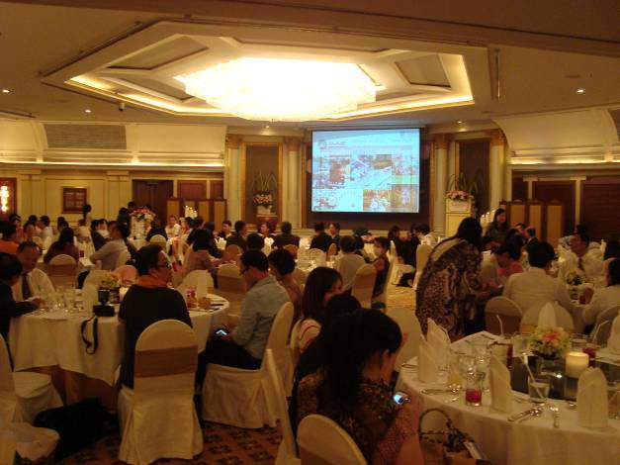
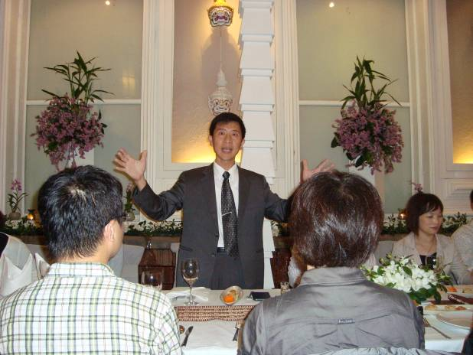

觀光局及外交部長官蒞臨加油打氣
代表團拜會外交部駐泰辦事處
旅展現場-台灣旅遊產品說明會
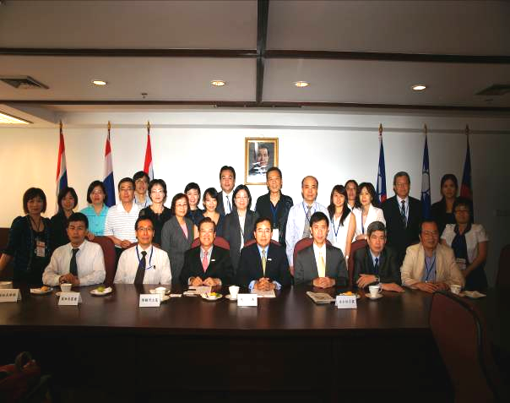
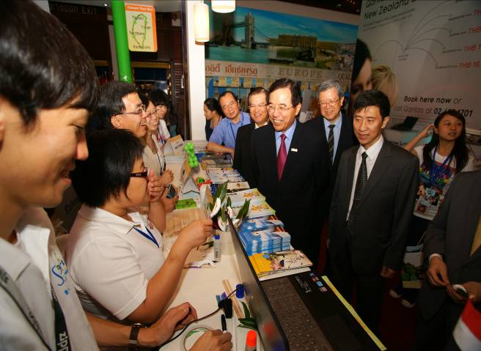

旅遊展現場
與陳銘政大使會場合影
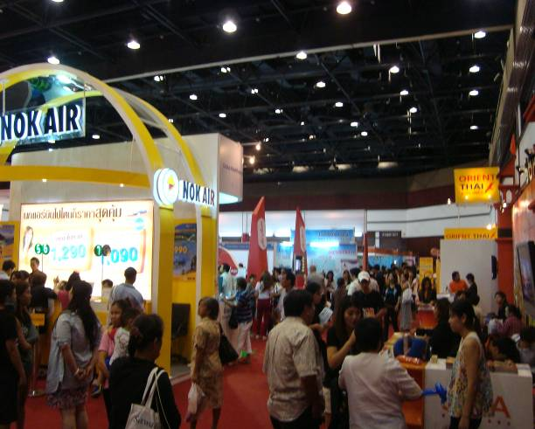
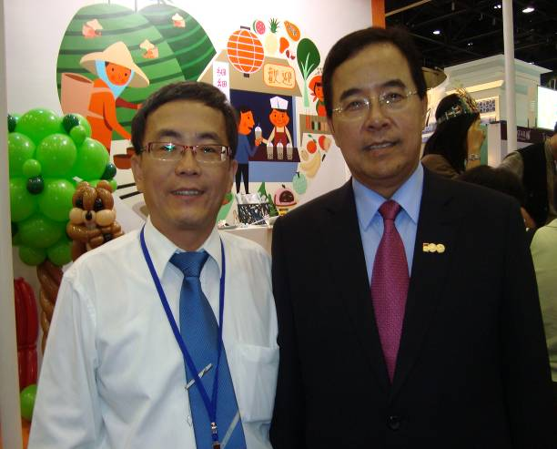

旅遊展現場
代表團展場合影
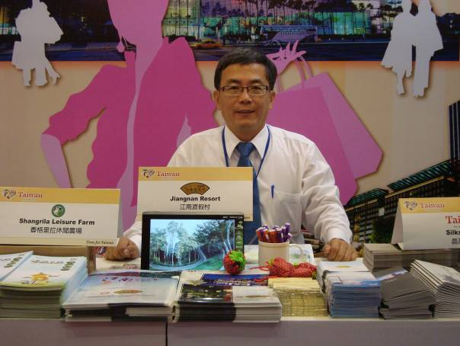
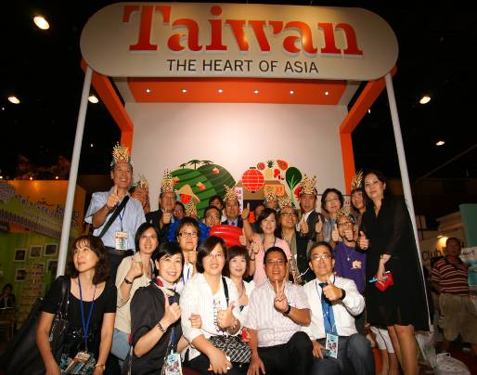

二、2012泰國TITF旅展觀光推廣代表團人員名冊
TAIWAN TOURISM PROMOTION DELEGATION
團務 | 姓名 | 單位及職稱 | 電話/傳真 | 備註
指導單位兼團長 | 巫宗霖 | 觀光局吉隆坡辦事處主任 | Tel：60-3-2070-6789  Fax：60-3-2072-3559
指導單位 | 關嘉齡 | 觀光局吉隆坡辦事處市場經理 | Tel：60-3-2070-6789  Fax：60-3-2072-3559
代表 | 林秀梅 | 南投縣政府觀光處科長 | TEL: 886-49-2243971  FAX: 886-49-2201777
代表 | 林彥志 | 南投縣政府觀光處科員 | TEL: 886-49-2243971  FAX: 886-49-2201777
代表 | 王美華 | 台灣觀光協會  東南亞組長 | Tel：(886+2)2594-3261  Fax：(886+2)2594-3265
代表 | 蕭資穎 | 台灣觀光協會  秘書 | Tel：(886+2)2594-3261  Fax：(886+2)2594-3265
代表 | 張家瑜 | 台灣觀光協會  秘書 | Tel：(886+2)2594-3261  Fax：(886+2)2594-3265
代表 | 鄧禹興 | 開陽國際旅行社  總經理 | Tel：(886+2)2717-2526  Fax：(886+2)2719-0312
代表 | 李玉萍 | 開陽國際旅行社經理 | Tel：(886+2)2717-2526  Fax：(886+2)2719-0312
代表 | 郭裕家 | 宏祥旅行社  董事長 | TEL: 886-2-2563-4621  FAX: 886-2-2563-4803
代表 | 康沛威 | 和平旅行社董事長 | TEL: 886-2-25181507  FAX: 886-2-25045093
代表 | 陳宗仁 | 和平旅行社企劃部經理 | TEL: 886-2-25181507  FAX: 886-2-25045093
代表 | 林玉華 | 佳瑛旅行社董事總經理 | Tel：(886+2)2501-6000  Fax：(886+2)2503-1202
代表 | Mr.Sasima  Siriserm | 佳瑛旅行社業務經理 | Tel：(886+2)2501-6000  Fax：(886+2)2503-1202
代表 | 李中興 | 美雲旅行社總經理 | TEL: 886-02-25235788  FAX: 886-02-25239398
代表 | 黃漢強 | 美雲旅行設行政業務 | TEL: 886-2-25235788  FAX: 886-2-25239398
代表 | 吳觀明 | 美雲旅行社經理 | TEL: 886-2-25235788  FAX: 886-2-25239398
代表 | 蘇乾亮 | 住都大飯店行銷總監 | TEL: 886-3-3766177  FAX: 886-3-3766189
代表 | 林建和 | 中華民國攝影商業聯合會常務理事 | Tel：886-2-25986868  Fax：886-2-25928866
代表 | 何美仁 | 中華民國攝影商業聯合會秘書 | Tel：886-2-25986868  Fax：886-2-25928866
代表 | 藍文政 | 中華民國攝影商業聯合會公會代表 | Tel：886-2-25986868  Fax：886-2-25965500
代表 | 蕭一如 | 北投麗禧溫泉酒店副總經理 | Tel：886-2-25968888  Fax：886-2-25928866
代表 | 張純友 | 尖山埤江南渡假村人資部經理 | Tel：886-6-623-3888*6100  Fax：886-6-623-4665
代表 | 方菀真 | 尖山埤江南渡假村行企部副理 | Tel：886-6-623-3888*5500  Fax：886-6-623-4665
代表 | 劉聰智 | 杉林溪遊樂事業營銷部經理 | Tel：886-49-2611217  Fax：886-49-2611226
代表 | 黃德基 | 杉林溪遊樂事業業務經理 | Tel：886-49-2611217  Fax：886-49-2611226
代表 | 黃德貞 | 晶英酒店業務部 | Tel：886-2-25116038  Fax：886-2-25116579
代表 | 蘇嫚妮 | 晶英酒店業務部 | Tel：886-2-25116038  Fax：886-2-25116579
代表 | 林紹賢 | 喜悅大飯店負責人 | Tel：886-7-2863033  Fax：886-7-2861999
代表 | 王葳娟 | 金帥商旅經理 | Tel：886-2-23818131  Fax：886-2-23832729
代表 | 林菽靜 | 成旅晶贊飯店業務協理 | Tel：886-2-22855799  Fax：886-2-22853358
代表 | 方翠華 | 冠翔世紀溫泉會館 總經理 | Tel：(886+3)987-5599  Fax：(886+3)987-5800
代表 | 張平 | 香格里拉冬山河  旅館行銷企劃 | Tel：(886+3)960-5388  Fax：(886+3)960-5366
代表 | 簡佩平 | 香格里拉休閒農場協理 | Tel：(886+3)9511456  Fax：(886+3)9515222
代表 | 余慶樺 | 台一生態教育休閒農場執行長 | Tel：(886+49)299-7848  Fax：(886+49)290-0037
代表 | 郭淑莉 | 小人國企業特別助理 | Tel：(886+3)4717211  Fax：(886+3)4717248
代表 | 李秀如 | 小人國企業業務主任 | Tel：(886+3)4717211  Fax：(886+3)4717248
代表 | 何秀美 | 御品手信協理 | Tel：(886+2)27138999  Fax：(886+2)27139199
代表 | 溫湘棠 | 御品手信場長 | Tel：(886+2)27138999  Fax：(886+2)27139199
代表 | 陳秀珠 | 維格餅家  業務經理 | Tel：(886+2)2586-3816  Fax：(886+2)2598-9084
代表 | 張美玲 | 維格餅家  業務副理 | Tel：(886+2)2586-3816  Fax：(886+2)2598-9084
代表 | 潘姿妤 | 維格觀光工廠  專員 | Tel：(886+2)2586-3816  Fax：(886+2)2598-9084
表演團 | 洪新富 | 民俗藝人 | Tel：(886+2)23899296  Fax：(886+2)23704953
表演團 | 王威迪 | 魔術師 | Tel：(886+2)28110010
表演團 | 陳家宏 | 鴻勝醒獅團 | Tel：(886+2)22516855  Fax：(886+2)22546995
表演團 | 吳汶翰 | 鴻勝醒獅團 | Tel：(886+2)22516855  Fax：(886+2)22546995
表演團 | 張文駿 | 鴻勝醒獅團 | Tel：(886+2)22516855  Fax：(886+2)22546995
表演團 | 楊富裕 | 鴻勝醒獅團 | Tel：(886+2)22516855  Fax：(886+2)22546995
表演團 | 張瑜新 | 鴻勝醒獅團 | Tel：(886+2)22516855  Fax：(886+2)22546995
表演團 | 李家宏 | 鴻勝醒獅團 | Tel：(886+2)22516855  Fax：(886+2)22546995

三、行程表
日期 | 時間 | 行程 | 備註
8/13 | 08:30 | 由新營出發至嘉義太保高鐵站
8/13 | 9:14 | 搭高鐵至桃園站
8/13 | 10:50 | 抵高鐵桃園站，搭機場接駁車至桃園國際機場
8/13 | 11:00 | 抵桃園第一航站，與代表團會合報到，辦理登記手續及注意事項
8/13 | 12:00~13:55 | 自費品嚐桃園機場有名的高「貴」午餐
8/13 | 13:20~16:00 | 13:20登機往泰國曼谷，(當地時間與台灣時差一小時，航程約3小時40分)
8/13 | 17:00~18:00 | 辦理入境手續及行李領取、搭乘專車至飯店
8/13 | 18:00 | 抵達飯店
8/13 | 19:00~21:00 | 觀光局駐吉隆坡辦事處巫宗霖主任宴請代表團
8/14 | 09:00 | 出發前往外交部駐泰辦事處拜會陳銘政大使
8/14 | 13:00~14:00 | 展前推廣會會場佈置
8/14 | 14:00~17:00 | 台灣觀光推廣會與當地旅行同業交流
8/14 | 17:30~21:00 | 台灣觀光推廣餐會與泰國業者、記者簡報會餐
8/15 | 08:30~15:00 | 開陽旅行社鄧總經理帶領同業拜訪當地旅行業者(曼谷)
8/15 | 15:30 | 出發至展場進行佈置
8/15 | 18:00 | 返回住宿飯店
8/16 | 08:30 | 飯店出發至會場
8/16 | 10:00 | 旅展正式開幕
8/16 | 21:00 | 旅展結束，自行返回住宿飯店
8/17 | 09:00~21:00 | 旅展第二天
8/18 | 09:00~21:00 | 旅展第三天
8/19 | 09:00~20:00 | 旅展第四天
8/19 | 20:00~21:00 | 旅展結束，展攤整理、打包，運回住宿飯店
8/20 | 07:00 | Morning
8/20 | 08:00 | 飯店出發至曼谷機場
8/20 | 09:00~11:00 | 辦理出境及行李託運
8/20 | 11:15 | 曼谷出發至桃園國際機場
8/20 | 15:55 | 班機抵達桃園國際機場
8/20 | 16:26 | 搭乘高鐵返回嘉義太保
8/20 | 17:40 | 抵達嘉義太保

